Министерство образования, науки и молодёжной политики
Краснодарского края
Государственное бюджетное учреждение
дополнительного образования
Краснодарского края «Центр развития одарённости»

Итоговая контрольная работа (олимпиада)
по биологии для учащихся 7 класса
очно-заочного обучения (с применением дистанционных образовательных технологий и электронного обучения)
(заочные курсы «Юниор»)

Составитель:

Козуб Мария Александровна,
кандидат биологических наук ФГБОУ ВО «КубГУ»

Краснодар
2020

Тема: «Зоология беспозвоночных»

Задания 1-20. Выберете один правильный ответ (максимальное количество баллов – 20).

1. Из названных одноклеточных организмов к надцарству эукариот НЕ относится:
А. радиолярия
Б. инфузория-стилонихия
В. хлорелла
Г. сенная палочка

2. К эукариотам относится возбудитель:
А. СПИДа
Б. гриппа
В. малярии
Г. сальмонеллеза

3. Из списка ниже выберите клеточную структуру, которая выполняет одновременно барьерную, транспортную, рецепторную и структурную функции:
А. ядро
Б. секреторная гранула
В. митохондрия
Г. клеточная мембрана

4. Из перечисленных организмов к простейшим относятся:
А. офиуры Б. немертины В. фораминиферы Г. погонофоры

5. Выберите верное сочетание заболевания, его переносчика и систематической группы, к которой относится возбудитель:
А. малярия, комар, инфузория
Б. дракункулез, циклоп, ришта
В. аскаридоз, моллюск, аскарида
Г. сонная болезнь, муха, амёба

6. Промежуточным хозяином широкого лентеца и ришты является:
А. циклоп
Б. крупный рогатый скот
В. малый прудовик
Г. человек

7. Кровеносная система у круглых червей:
А. незамкнутая
Б. замкнутая без сердца
В. замкнутая с трубчатым сердцем
Г. отсутствует

8. Какие мышцы сокращаются у аскариды при ползании?
А. одновременно кольцевые и продольные
Б. поочерёдно кольцевые и продольные
В. только кольцевые
Г. только продольные.

9. Два зародышевых листка имеют:
А. кишечнополостные
Б. кольчатые черви
В. плоские черви
Г. круглые черви

10. У медицинской пиявки имеются:
А. параподии
Б. щетинки
В. параподии и щетинки
Г. нет ни параподий, ни щетинок

11. Из паразитов человека наибольших размеров (на взрослой стадии) достигает:
А. трихинелла Б. аскарида В. дизентерийная амёба Г. эхинококк

12. Чередование полового размножения с партеногенезом наблюдается в жизненном цикле:
А. малярийного плазмодия
Б. дафнии
В. дождевого червя
Г. пиявки

13. Трахейное дыхание характерно для:
А. стрекозы
Б. беззубки
В. бычьего цепня
Г. дождевого червя

14. Какова функция зеленой железы рака:
А. участвует в пищеварении
Б. орган равновесия
В. орган выделения
Г. орган размножения

15. Сколько пар конечностей у клеща:
А. 3
Б. 4
В. 5
Г. конечности отсутствуют

16. Планула – это:
А. личинка, покрытая ресничками
Б. название медузы
В. вид клетки у гидры
Г. слой стенки у гидры

17. У бычьего цепня имеются специальные органы:
А. дыхания и выделения
Б. только для дыхания
В. только для выделения
Г. ни для дыхания, ни для выделения

18. Реактивный способ передвижения характерен для:
А. беззубки
Б. мидии
В. перловицы
Г. каракатицы

19. Клещей можно отличить от пауков:
A. все членики тела срастаются между собой
Б. тело разделено на головогрудь и брюшко
B. имеют пять пар ног
Г. имеются ядовитые железы

20. Изучите схему жизненного цикла паразитического червя. Какое утверждение об особенностях жизненного цикла данного вида паразита верное?

А. рыба является окончательным хозяином данного паразита
Б. в жизненном цикле два промежуточных хозяина
В. данный паразитический червь относится к кольчатым червям
Г. данный паразит размножается в каждом из своих хозяев

Часть 2

Задание 21. (максимальное количество баллов – 2).
Укажите правильную последовательность продвижения пищевой частицы в теле инфузории-туфельки:
А. цитофаринкс
Б. пищеварительная вакуоль
В. цитостом
Г. порошица
Д. цитоплазма

Задание 22. (максимальное количество баллов – 3).
Выпишите цифры, обозначающие характерные особенности белой планарии (А), бычьего цепня (Б) и человеческой аскариды (В). Один признак может соответствовать нескольким организмам.
1. Тело лентовидное, членистое
2. Тело сплюснутое, вытянутое
3. Тело сильно вытянутое, в разрезе – круглое
4. Обитает в кишечнике человека
5. Промежуточный хозяин – рогатый скот
6. Имеет присоски
7. Обитает в водоемах
8. Гермафродит
9. Рот находится на брюшной стороне

Задание 23. (максимальное количество баллов – 6).
Установите утверждения о дыхательной системе с классом животных, для которых это характерно.
А. Органы дыхания - трахеи | 1. Гидроидные полипы
Б. Дыхание всей поверхностью тела | 2. Двустворчатые моллюски
В. Жабры на конечностях | 3. Брюхоногие моллюски
Г. Жабры также улавливают частицы пищи из воды | 4. Высшие раки
Д. Легкое – обособленная часть мантийной полости | 5. Ленточные черви
Е. Не используют кислород для дыхания | 6. Насекомые

Задание 24. (максимальное количество баллов – 6).
Установите соответствие между насекомыми и отрядами, к которым они принадлежат.
А. Стрекозы
Б. Полужесткокрылые
В. Перепончатокрылые
Г. Жесткокрылые
Д. Поденки
Е. Прямокрылые
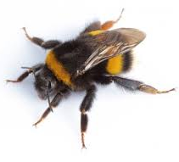 |  | 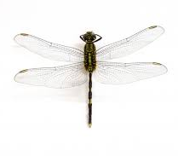
1 | 2 | 3
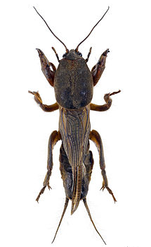 | 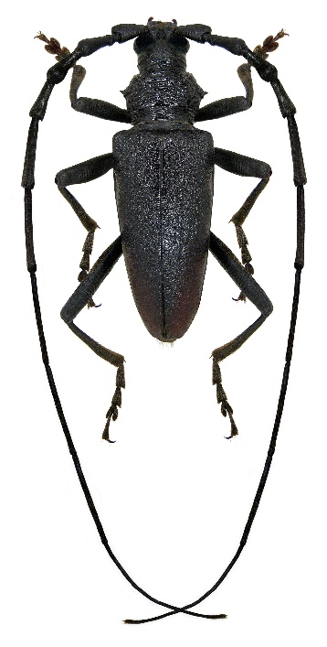 | 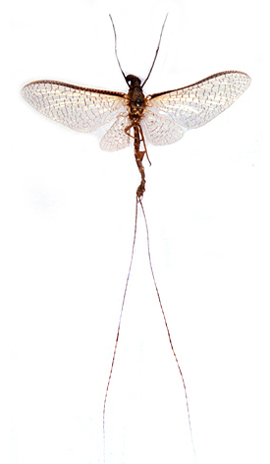
4 | 5 | 6

А | Б | В | Г | Д | Е

Задание 25. (максимальное количество баллов – 6).
Установите соответствие между признаками, характерными для Типа Плоские черви (А) и Тип Кольчатые черви (Б).
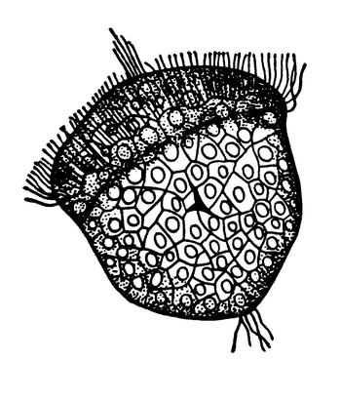 | 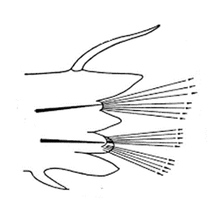 | 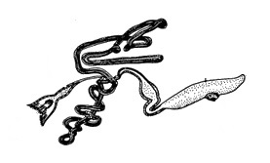
1 | 2 | 3
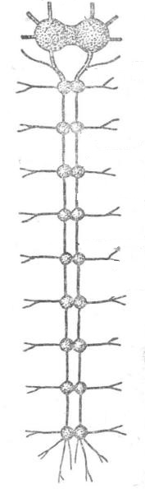 |  | 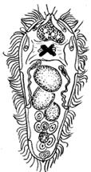
4 | 5 | 6

1 | 2 | 3 | 4 | 5 | 6

